Nombre: _____________________________. Curso: ____

La música que conocemos hoy ha tenido una historia tan larga, que se han encontrado instrumentos musicales muy antiguos.

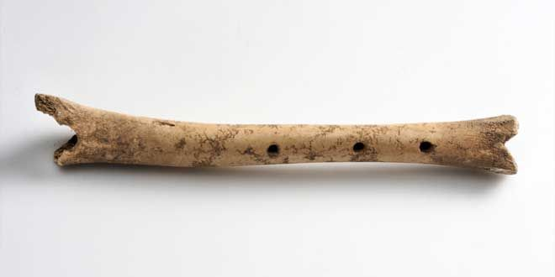

Algunos instrumentos se soplan (vientos):

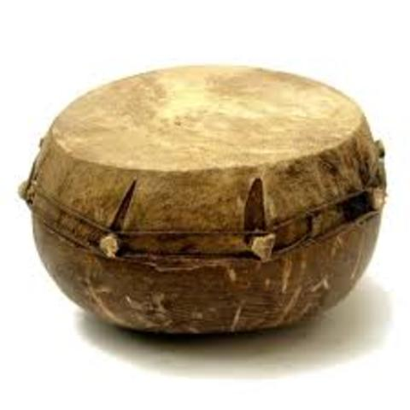

Otros se golpean (percusiones):

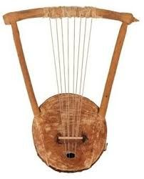

Y otros tienen cuerdas (cuerdas):

Ahora dibuja un instrumento musical que tú conozcas y que más te guste:
Ahora encierra en un círculo los instrumentos musicales que se SOPLAN

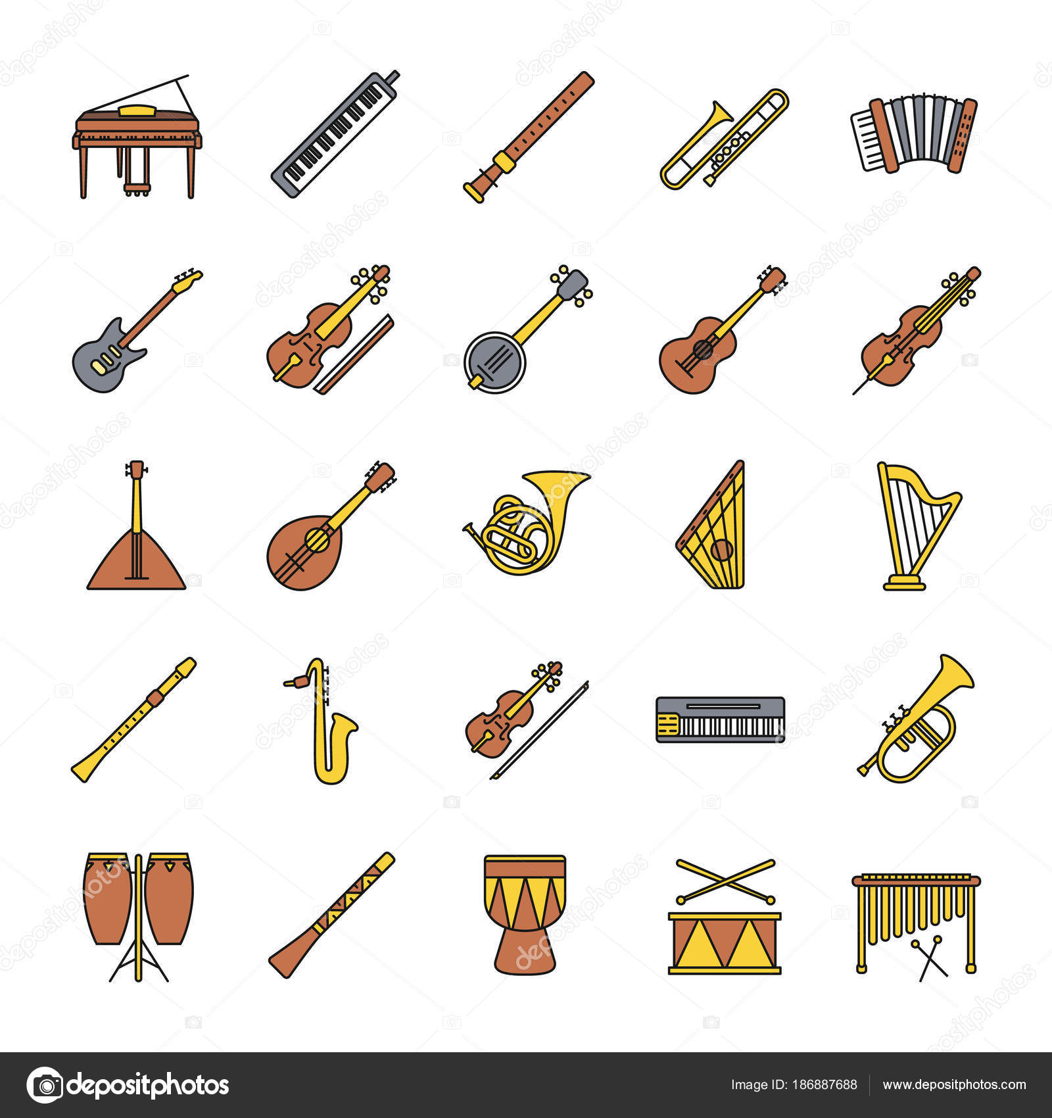

Ahora encierra en un círculo los instrumentos musicales que se GOLPEAN

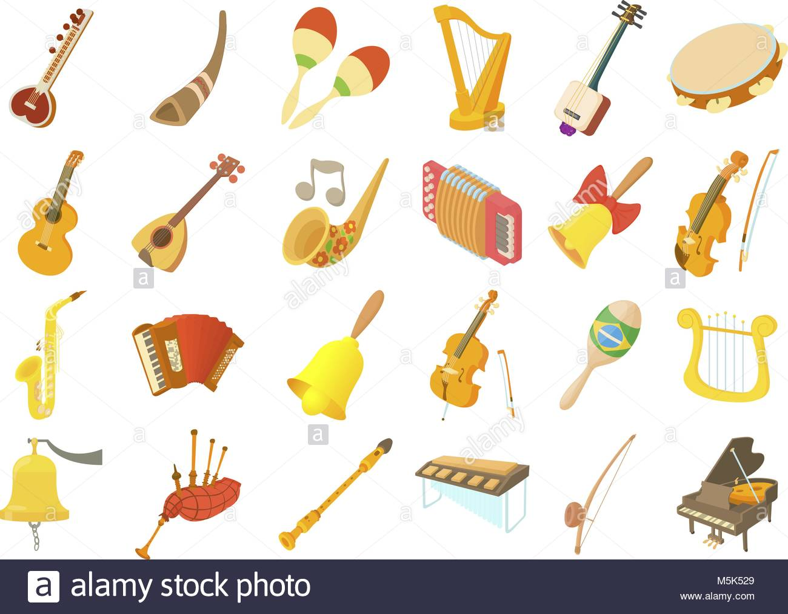
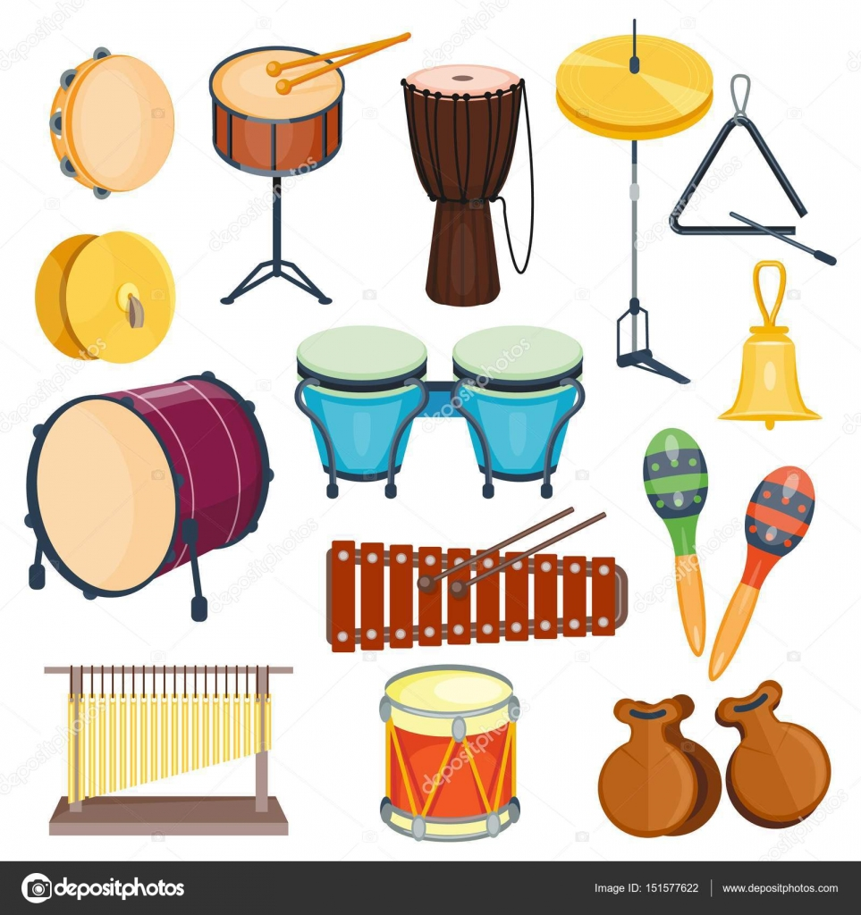

Ahora encierra en un círculo los instrumentos musicales que tienen CUERDAS
